**Universidad Técnica Particular de Loja**

*2019*

Calculo Diferencial

**Integrantes:**

Frank J. Saca Q.

Eddy A. Murquincho

Alexander Loja

Ramiro Quezada

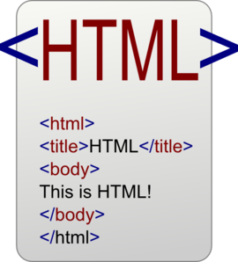**Fecha:**

09/06/2019

**Titulación:**

Computación

**Ciclo:**

#2

**Tema:**

Desarrollo de una página web.

**­­­­­­­­­Loja – Ecuador**

* **Herramientas a usar:** La herramienta de diseño que se utilizará para el desarrollo de la página web será cacoo el cual nos ayudara a organizarnos de mejor manera, además se utilizará los editores de texto SublimeText y Atom.



* **Definición de lenguajes:** Trabajaremos con el lenguaje de marcado HTML y un lenguaje de programación PHP para resolver las operaciones de funciones y derivadas.
* **Alcances de la calculadora:** La calculadora podrá resolver la derivada de funciones y además se buscará la posibilidad de que muestre los pasos que la calculadora realizo y se presentará un gráfico.
* **Avance en la página web**

